UNIVERSIDAD ANDRÉS BELLO

FACULTAD INGENIERÍA

INGENIERÍA CIVIL INFORMATICA

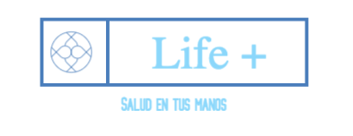

Semana 2

PABLO ARANCIBIA

BRYAN FAUNDEZ

Contenido

Objetivo del sprint 2

Desarrollo del sprint 2

Duración del sprint 2

Gestión de proyecto 2

Sprint Backlog 2

Burndown 2

Gestión de Riesgos 3

Tabla de riesgos del avance 3

Gráfico de riesgos 3

Tecnologías usadas 4

Diagramas 4

Diagrama de secuencia 4

Diagrama de componentes 5

Diagrama de despliegue 5

Diagrama de paquetes 6

Diagrama de casos de uso 7

Kanban 8

# Objetivo del sprint

La meta de este sprint es poder llegar a un prototipo de guardado de datos bajo el modelo de Blockchain.

# Desarrollo del sprint

Para lograr el objetivo se hará un código en Blockchain para llegar a la meta.

# Duración del sprint

El sprint tiene una duración de 4 semanas habiendo iniciado el día 3 de Junio del 2018 y terminando el 29 de Junio de 2018, la cantidad de horas por semana del sprint será de 9 horas por integrante para llegar al total de horas del sprint de 72.

# Gestión de proyecto

## Sprint Backlog

|  |  |
| --- | --- |
| **Tarea** | **Encargado** |
| Definir la arquitectura | Bryan |
| Spike concepto de blockchain | Pablo |
| Spike alternativas de desarrollo blockchain | Bryan |
| Spike como levantar una blockchain | Bryan-Pablo |
| Levantar una blockchain | Bryan |
| Spike mandar información a la blockchain | Bryan |
| Mandar información a la blockchain | Bryan |
| Gestión de la configuración | Pablo |
| Roadmap | Pablo |

## Burndown

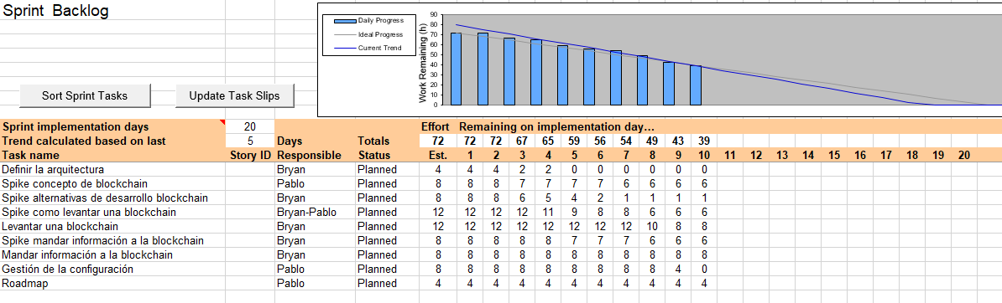

# Gestión de Riesgos

## Tabla de riesgos del avance



## Gráfico de riesgos

# Tecnologías usadas

- Github

- Hyperledger

- Python versión 2.7.1

- node.js versión 8.11.3

# Diagramas

## Diagrama de secuencia

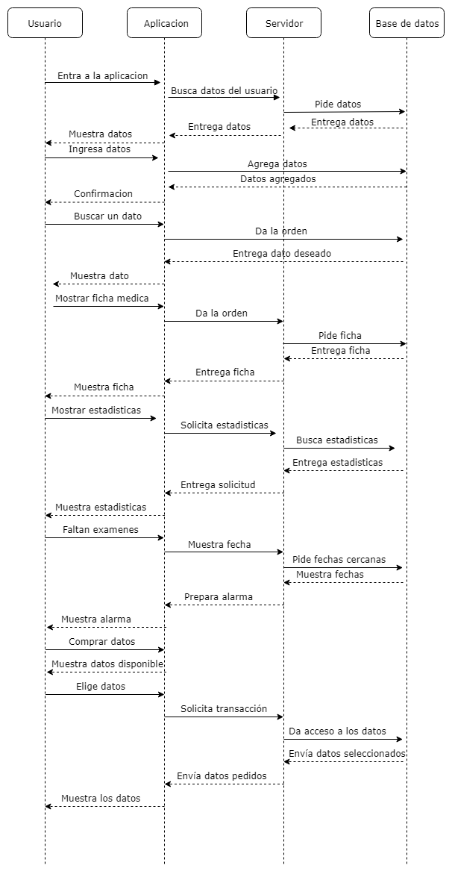

## Diagrama de componentes

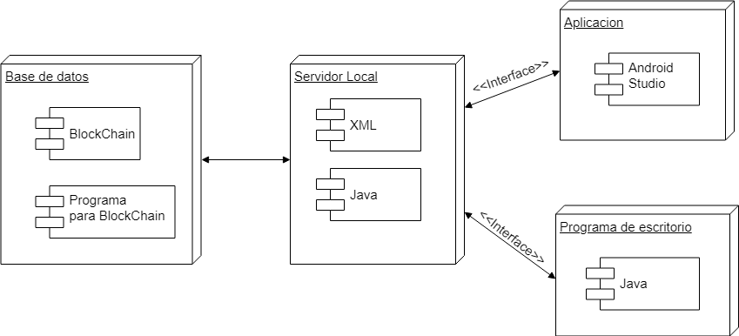

## Diagrama de despliegue

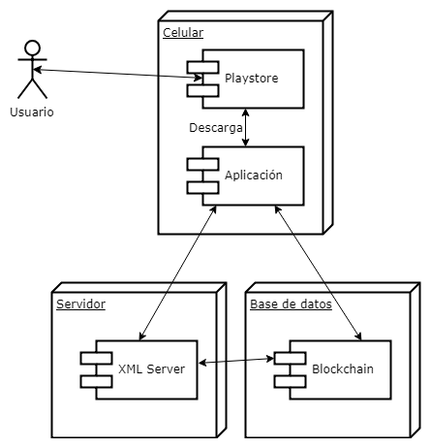

## Diagrama de paquetes

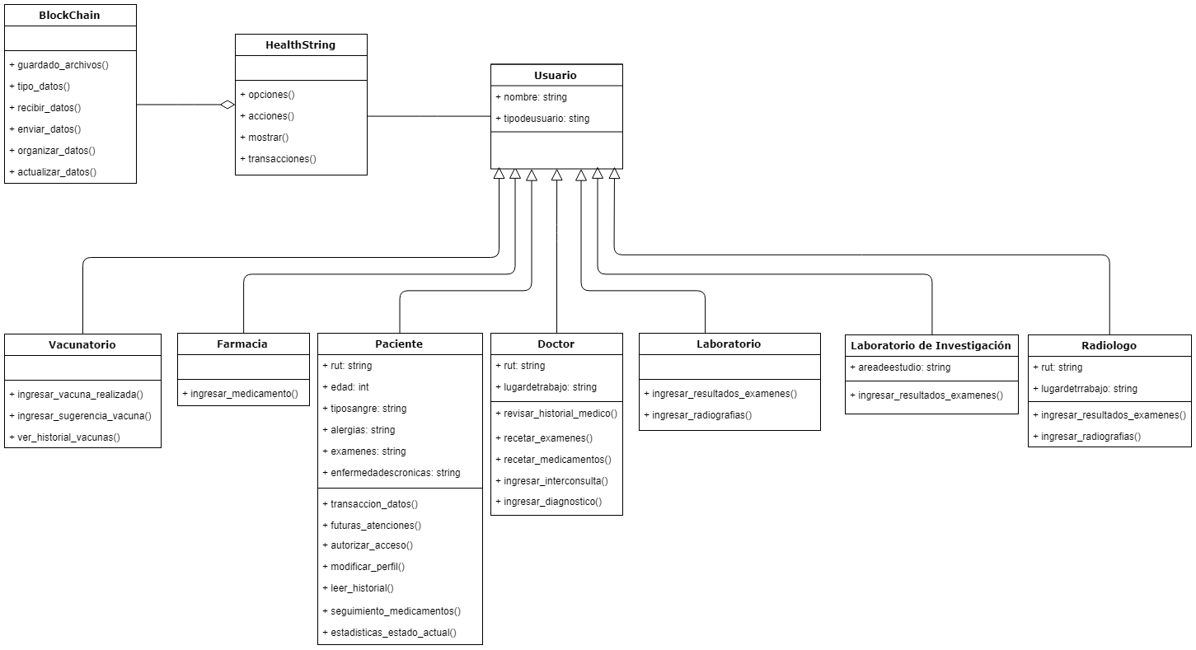

## Diagrama de casos de uso

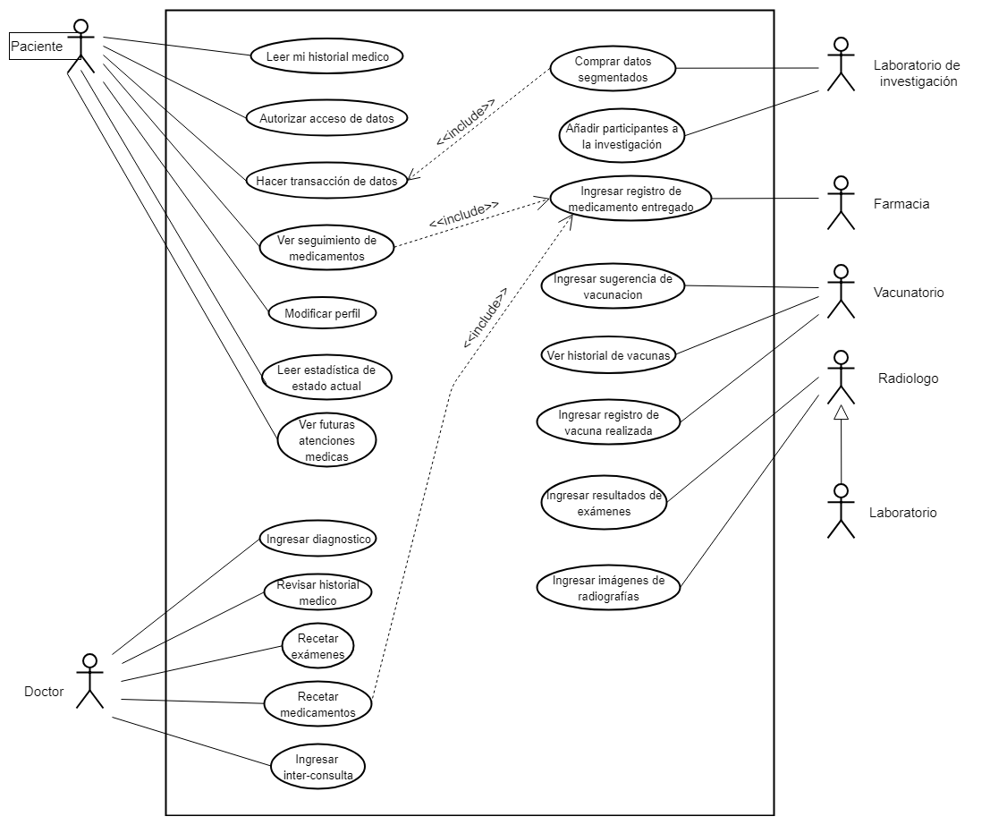

# Kanban

